Материал для закрепления темы
«Моя Родина. Город в котором я живу»

Побеседовать с детьми на тему «Моя Родина. Грод в котором я живу» , посетить достопримечательности города, по возможности поучаствовать в мероприятиях проводимых городом (Открытие фонтана, день города и т.д)нарисовать симовлы государства, города (флаг, герб)
Словарь для закрепления : страна, государство, федерация, Родина, край, город, улица, район, область, округ, поселок, деревня, мэр, Россия, Москва, двор, площадь, мостовая , стадион, университет, герб, бульвар, проспект, парк, аллея, памятник, сквер, музей, театр, достопримечательность, жители, россиянин, горожане…, Томск, тротуар , администрация,
Слова- действия: любить, помнить, строить, возводить, гордиться , защищать , облагораживать , регулировать,
Признаки: красивый, большая, многолюдный, уютный, любимый, родной, российский, северный…
Упражнения:
- Подбери признаки (не менее трех признаков): Россия?(какая?) -… Город (какой?) – … дом (какой?) — … , площадь (какая?)-..,
2. Подбери действия (не менее не менее трех действий): горожане, жители , (что делают) – …
3. Назови ласково:
город – городок , флаг -… ,переулок-…, перекресток-…, проулок-….,аллея-…, стадион-…,бульвар-…, мост —…, магазин — …. улица – , дом — …, лес – ручей-.., дорога, завод, салют) 4. Один – много: город – города , вокзал — … ,страна-…, герб-…, магазин — … улица – … горожанин - аптека — … дом — … парк — … житель — … Флаг -
5. Есть – нет: город – город, вокзал — … проспект-.., лощадь-.., магазин — … , бульвар-.., улица – .., горожанин -…,
аптека — … , дом — … парк — … житель — …университет-…, лицей-…,
6.Посчитай: (страна, моя улица, город, житель, проспект, университет, постамент, памятник ) Один город, три…, пять… Одна улица, три …, пять…


7. «Скажи наоборот (слова-антонимы)
Чисто-.., шумный-, многолюдный- …., узкий--, маленький--.., праздничный--…, родной--,

8. «Чего много?» (родительный падеж множественного числа)
В нашей стране много (чего?) полей. (реки, озера, народ, моря, города, дороги, леса, горы, равнины, поселки, деревни, луга)
8. Родственные слова
Город-…, улица-…., почта-.., школа-…, дом.-….,род-...,
9. «Почему так называют»
(улица Озерная, Школьная, Зеленая, Почтовая, Бакунина, Ленина, Обруб, и т.д)

10. «Объясни значение выражений»
-Не по адресу;
-Зеленая улица;
-Строить воздушные замки.
10. Сравнительно-описательные рассказы (Что общего и чем отличаются?)
(улица- переулок, площадь., город-село, страна-государство, дорога-тротуар, магазин-ларек )
11. Достопримечательности нашего города (Томск)
Объяснить почему так называются достопримечательности.
Университетская роща, Сибирский ботанический сад, Лагерный сад, памятник Чехову, Воскресенская церковь, Петропавловский собор, солнечные часы, Новособорная площадь, Богоявленский собор, Воскресенская гора, Буфф-сад, Городской сад, Учительский сквер, Белое озеро, Сосновый Бор , Сквер памяти, Игуменский парк, Томский областной театр драмы, Томский областной художественный музей, Мемориальный музей , Томский музей леса, Кукольный театр «Скоморох» , Музей деревянного зодчества, Полеонтологический музей, Минералогический музей, Зоологический музей, и т.д.
12. «Что можно назвать? (городская (ой, ое)-..,
13. Составление рассказа по плану
а)Как называется наша страна ?Столица нашей родины. Город в котором живешь?Наклеить картинки Томска.
б)Кто руководит нащшей страной., областью городом?
в) Главная улица города , в котором живешь? Улица на которой проживает твоя семья и ты. Повторить домашний адрес.
г)Достопримечательности города. Какие в городе есть учреждения, фабрики, заводы, театры, вокзалы сады, музеи и т.д
д)Где любите проводить время?
е)Вспомнить какой транспорт можно увидеть на улицах города.
ё) Как выглядит город зимой и летом.
ж)Как украшают город к праздникам. Праздники города.
Нарисовать герб, флаг.

13. Стихотворения о Томске

***На трёх холмах,
На четырёх ветрах
В краю таёжном
Посреди Сибири
Восходит город
Над рекою синей.
Стоит и отражается в веках.
От белых рощ,
От гордых теремов,
Одетых в многоцветные узоры,
Родные начинаются
Просторы,
Дороги в мир,
И зрелость, и лююовь

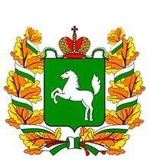
***
Скоро ты изучишь этот край.
Будешь знать о том, что здесь когда-то
Жил князец татарский Басандай.
Ты найдёшь Тояново становье,
Раскопаешь древний тот острог,
Что возник ещё при Годунове
И назвался "Томский городок".
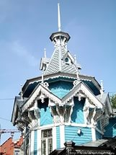
***
А город кружевной, резной…
Я в этом городе живу,
В его торжественных узорах,
В которых - старина, в которых
Свет, устремлённость в синеву.
Как расписные терема,
Здесь деревянные дома
Пословицы и роговорки о родном крае, о Родине.

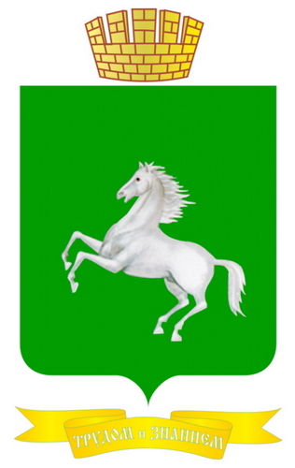
Всюду хорошо, а дома лучше.
Всякому мила своя сторона.
Каждому свой край сладок.
Много стран прошел, а добро лишь на родине нашел.
Москва всем городам мать.
Родина начинается с семьи.
Тот герой, кто за родину горой.
Человек без родины, что семья без земли.

Материал подготовлен учителем-логопедом Прокопьевой Т.В,

